Муниципальное бюджетное дошкольное образовательное учреждение
Нижнетуринского городского округа детский сад «Золотой петушок»

Проект

Формирование навыков выразительного чтения у дошкольников
Конкурс чтецов «Чарующие голоса»
Тема: «Бал цветов»

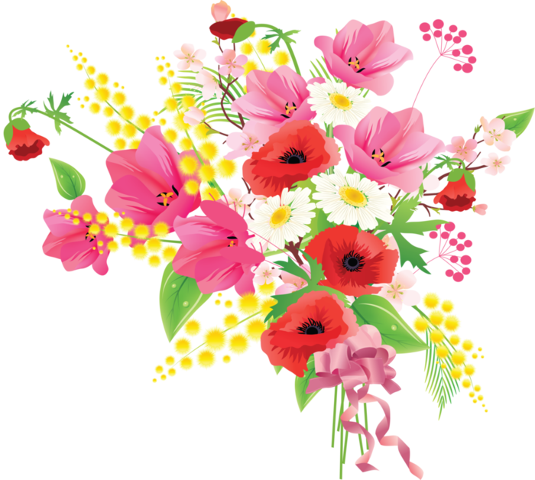

Составители:
музыкальный руководитель
Амосова Елена Валентиновна,
учитель – логопед
Чащина Анна Александровна

Свердловская область
Нижняя Тура
Апрель 2018

Поэтический язык — краткий, сжатый,
картинный и музыкальный.
В. Г. Короленко
Тип проекта.
• По составу участников – групповой: дети, родители, воспитатели, учитель-логопед, музыкальный руководитель;
•по целевой установке – информационный, практико-ориентированный, творческий.
Продолжительность проекта: март – апрель (краткосрочный).
Участники проекта: дети подготовительных групп №6, №10, родители, воспитатели, учитель-логопед, музыкальный руководитель.
Проблема. У детей недостаточная интонационная выразительность речи.
Актуальность.
В современном мире при быстром и прогрессивном движении вперед мы очень часто забываем о волшебном мире поэзии, о красоте чарующего слова, о творчестве, дающем нам восприятие окружающего мира более светлым, лиричным, и более ярким!
Дети любят слушать и читать стихи. Именно выразительное чтение стихов способствует умственному развитию, улучшает речь, развивает память, расширяет словарный запас, учит чувству ритма, учит понимать, что такое рифма и учит её подбирать.
Практика показывает, что несформированность навыка чтения может повлечь за собой преграду в развитии воспитанников, неосмысление, неумение передать смысл прочитанного, а также торможение мыслительных процессов, что не будет содействовать совершенствованию выразительности чтения.
Цель проекта. Формирование у детей способности выразительно читать стихи о цветах.
Задачи проекта.
• Для детей:
- научиться выразительно читать стихи о цветах;
- передавать свои мысли через восприятие содержания стихов о красоте цветов.
• Для педагогов и специалистов:
- оказывать детям помощь в решении проблемы (подбор стихов, автоматизация и контроль за поставленными звуками, активизация и обогащение словаря по теме «Бал цветов», организация выставки рисунков по содержанию каждого стихотворения, изготовление грамот для награждения детей);
- воспитывать интерес к поэтическим образам;
- привлекать родителей к участию в проекте.
• Для родителей:
- помочь детям достигнуть положительных результатов (нарисовать рисунки по содержанию стихотворений, автоматизация, контроль за поставленными звуками; изготовление костюмов).
Ожидаемые результаты по проекту.
- У детей развит интерес к изобразительно-выразительным средствам речи, которые использует автор в поэтическом произведении;
- Дети читают стихотворения эмоционально, артистично, интонационно выразительно.
Интеграция образовательных областей
Задачи
Социально-коммуникативное развитие
- Развитие общения и взаимодействия ребенка со взрослыми и сверстниками;
- развитие эмоциональной отзывчивости, сопереживания, формирование готовности к совместной деятельности со сверстниками и родителями.
Познавательное развитие
- Развитие любознательности, познавательной мотивации;
- воображения и творческой активности;
- формирование представлений о цветах, звучании, ритме, темпе.
Речевое развитие
- Владение речью как средством общения и культуры;
- обогащение активного словаря; развитие связной, грамматически правильной диалогической и монологической речи;
-развитие речевого творчества; развитие звуковой и интонационной культуры речи, фонематического слуха;
-знакомство с книжной культурой, детской литературой.
Художественно-эстетическое развитие
- Развитие предпосылок ценностно-смыслового восприятия и понимания произведений искусства (словесного, музыкального, изобразительного), мира природы;
- воспитание эстетического отношения к миру цветов;
- восприятие музыки, художественной литературы;
- стимулирование сопереживания персонажам художественных произведений.
Физическое развитие
- Развитие координации движений крупной и мелкой моторики обеих рук;
- развитие артикуляционного аппарата, правильного дыхания
Форма проведения итогового мероприятия проекта.
Конкурс чтецов «Чарующие голоса», тема: «Бал цветов».
Продукты проекта.
• Для детей:
- выразительное чтение стихотворений на конкурсе «Чарующие голоса», тема: «Бал цветов»;
- создание рисунков по содержанию стихотворений.
• Для педагогов и специалистов:
- разучивание стихотворений с детьми;
- организация и проведение конкурса чтецов «Чарующие голоса», тема: «Бал цветов»;
- создание презентации, тема: «Бал цветов».
• Для родителей:
- совместное участие в создании рисунков по содержанию стихотворений;
- изготовление костюмов для конкурса.
Анализ полученных результатов.
- Благодаря конкурсу чтецов, дети продемонстрировали интерес к изобразительно-выразительным средствам речи, показали умение читать стихи о цветах выразительно, эмоционально, артистично.
Литература
1. Каплунова И., Новоскольцева И. Праздник каждый день. Конспекты музыкальных занятий с аудиоприложением. Младшая группа. Издательство «Композитор». С-Пб. 2007.
2. Каплунова И., Новоскольцева И. Праздник каждый день. Конспекты музыкальных занятий с аудиоприложением. Средняя группа. Издательство «Композитор». С-Пб. 2007.
3. Каплунова И., Новоскольцева И. Праздник каждый день. Старшая группа.
Издательство «Композитор». С-ПБ. 2008.
4. URL: https://nauchforum.ru/archive/MNF_interdisciplinarity/1(1).pdf
5. http://ejka.ru/blog/stihi/1855.html
6. http://www.proza.ru/2012/03/06/1975
7. http://www.stihomaniya.ru/2014/03/stikhi-o-tyulpanah.html
Приложение к проекту
1. Фотографии конкурса «Бал цветов».
2. Сценарий конкурса стихов «Чарующие голоса», тема: «Бал цветов».
3. Выставка рисунков «Бал цветов», выполненных детьми совместно с родителями.
4. Презентация «Бал цветов».

Приложение 1
Фотографии конкурса «Бал цветов»

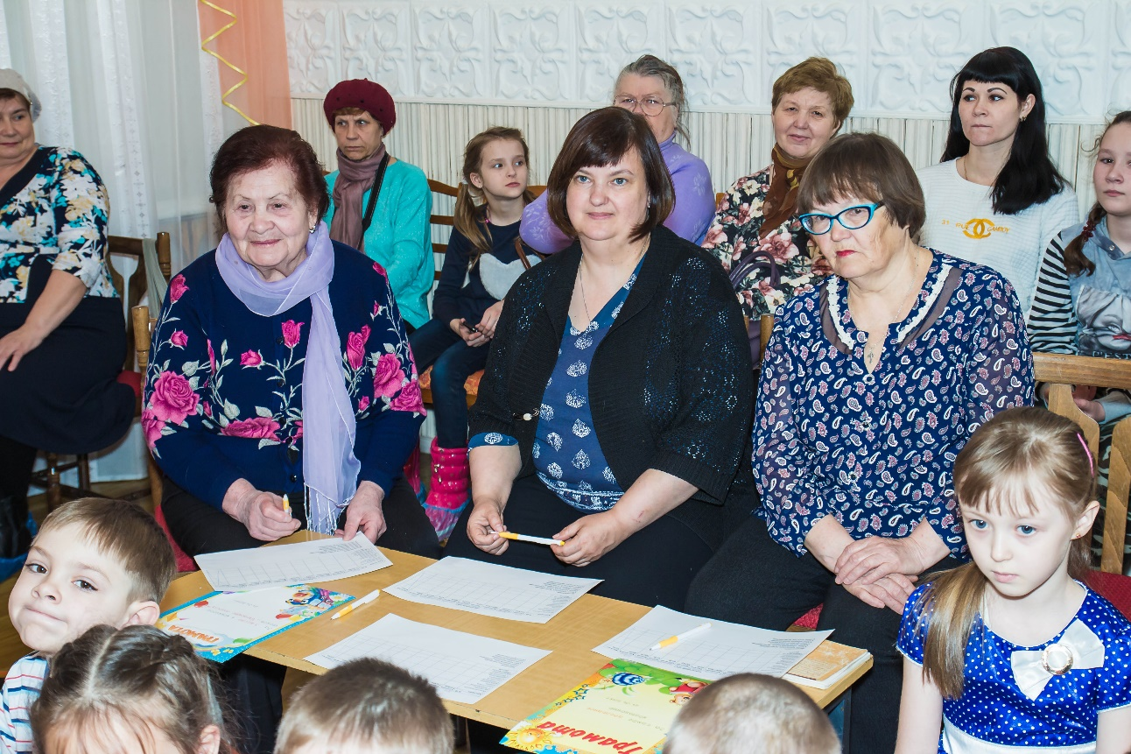
Жюри конкурса

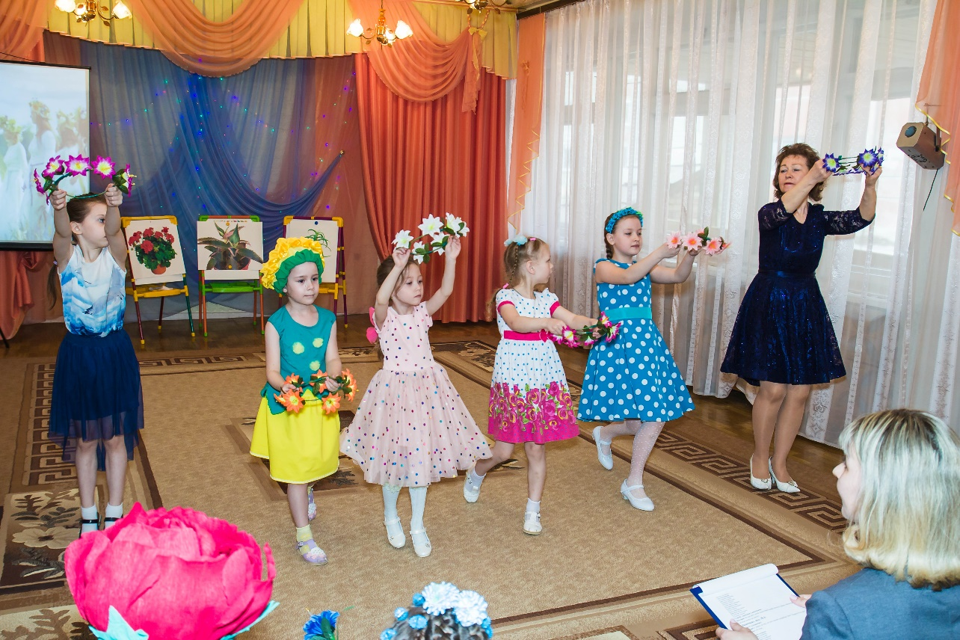
Танец «Веночки»

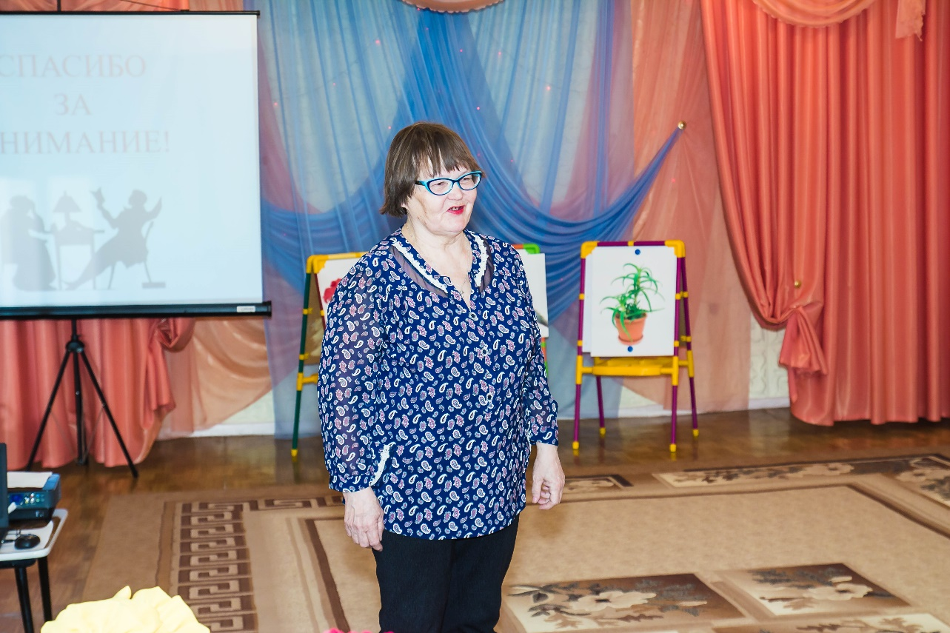
Исполнение стихотворений Нижнетуринской поэтессой

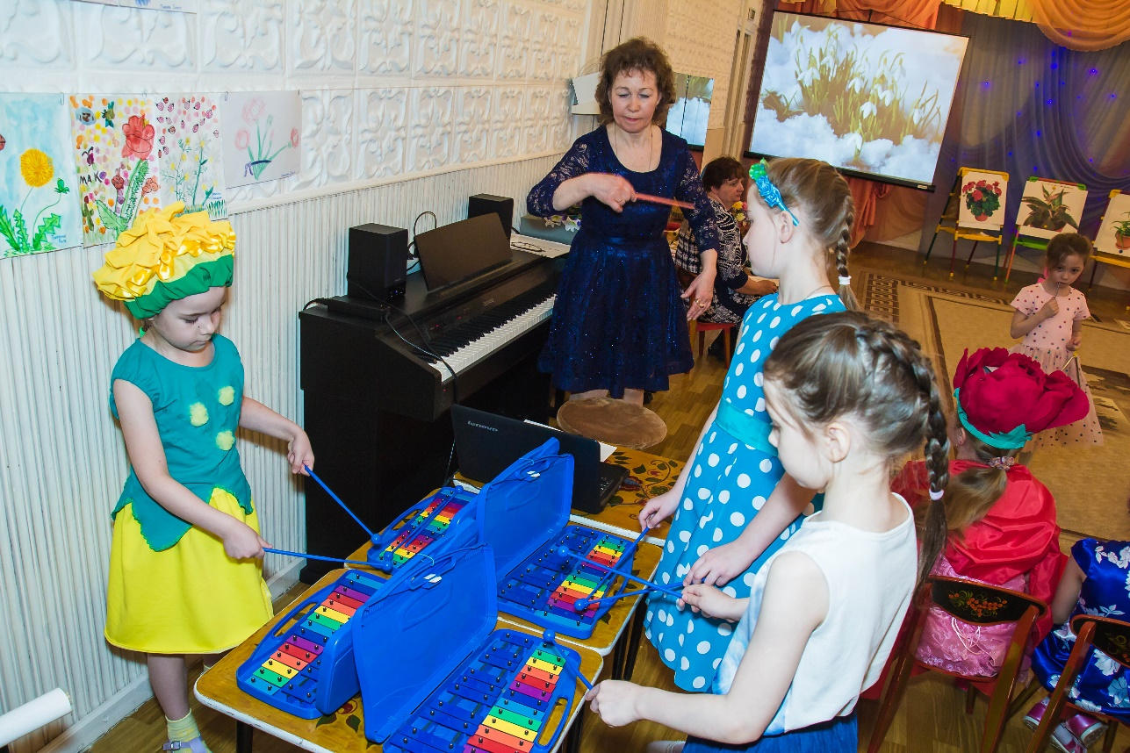
«Подснежник» П. И. Чайковского в исполнении детского оркестра

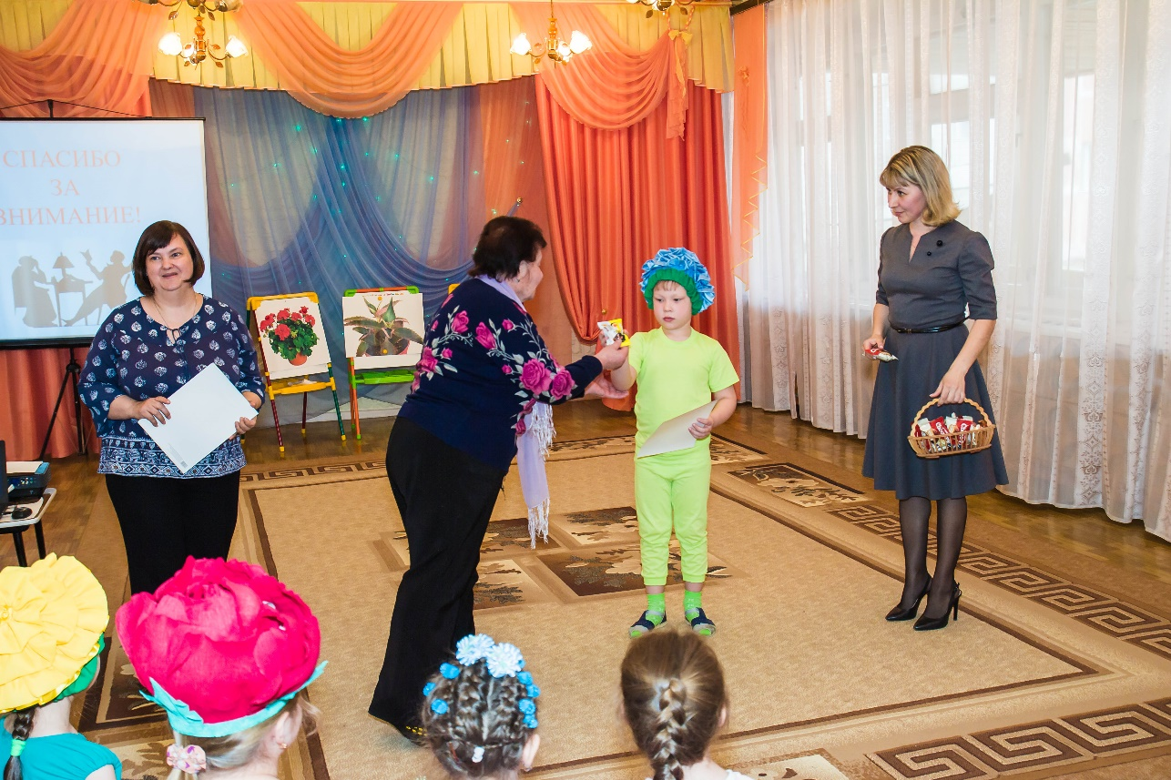
Награждение конкурсантов.
А. Полетаева, «Василёк»

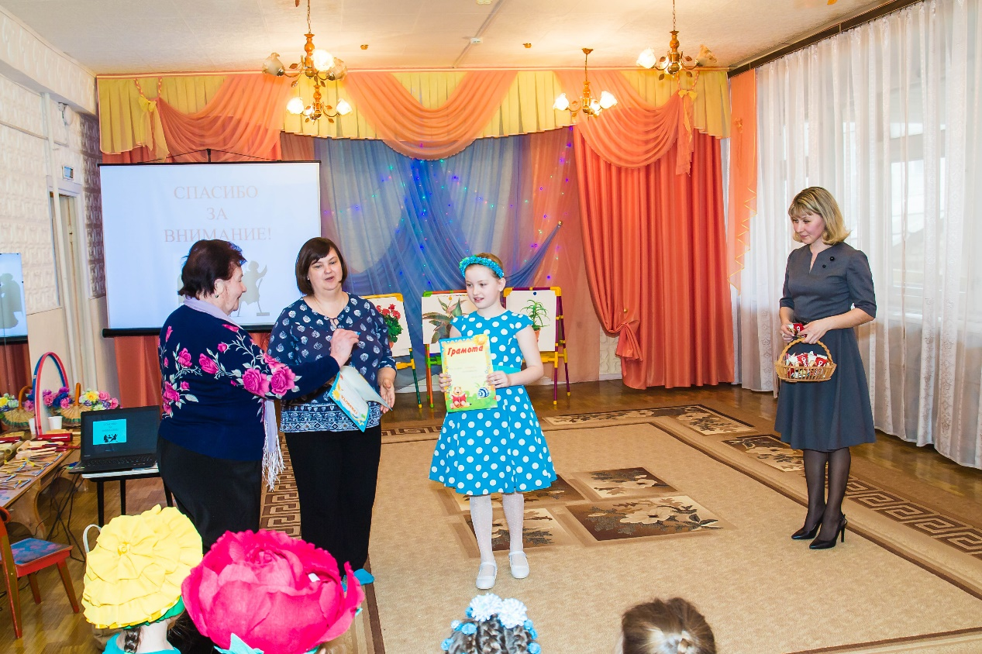
Награждение участников.
С. Михалков, «Незабудки»

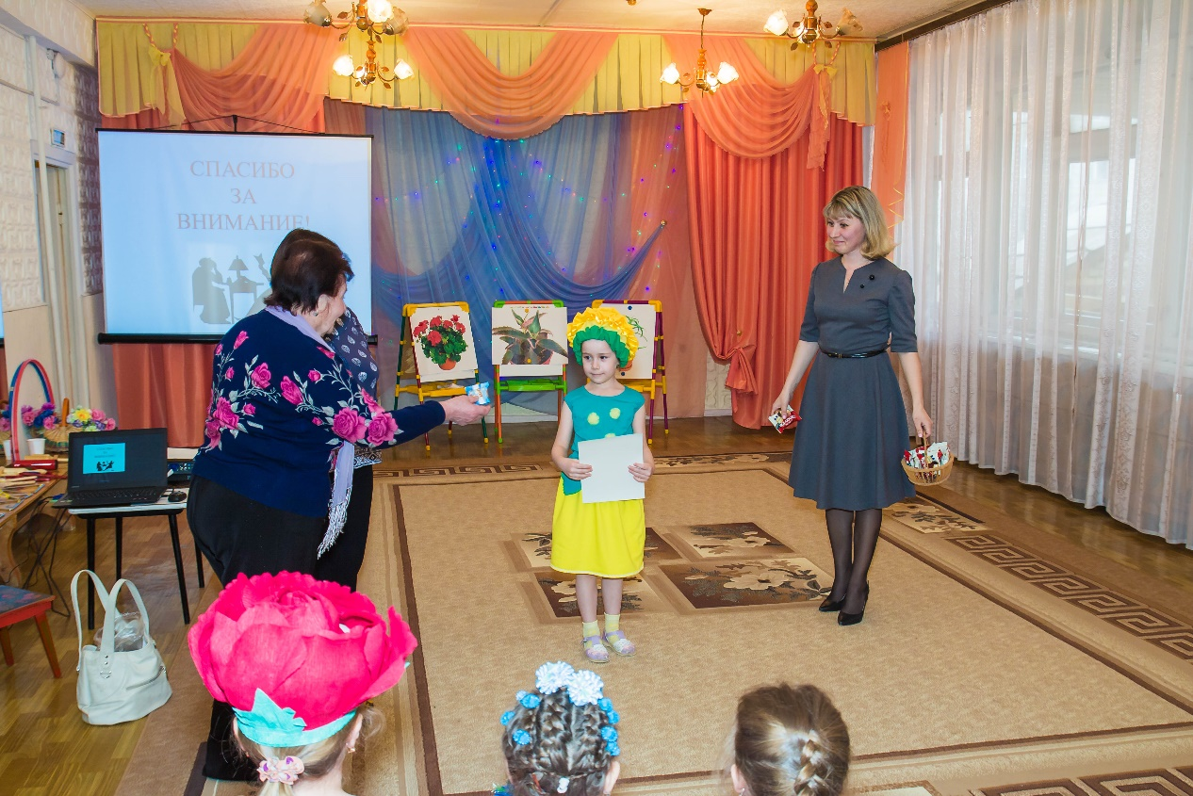
Награждение участников.
И. Эрф, «Одуванчик, одуванчик»

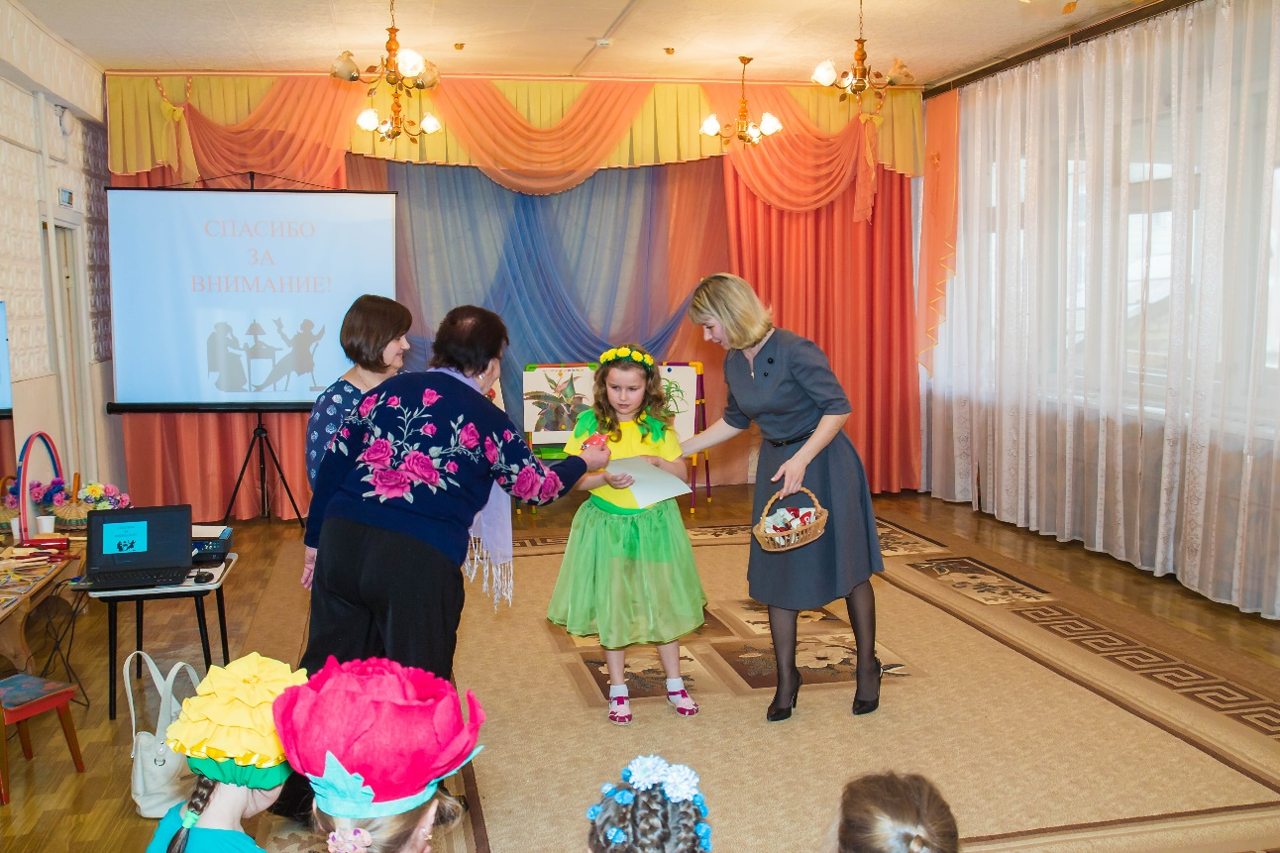
Награждение участников.
А. Валевский, «Рано утром»

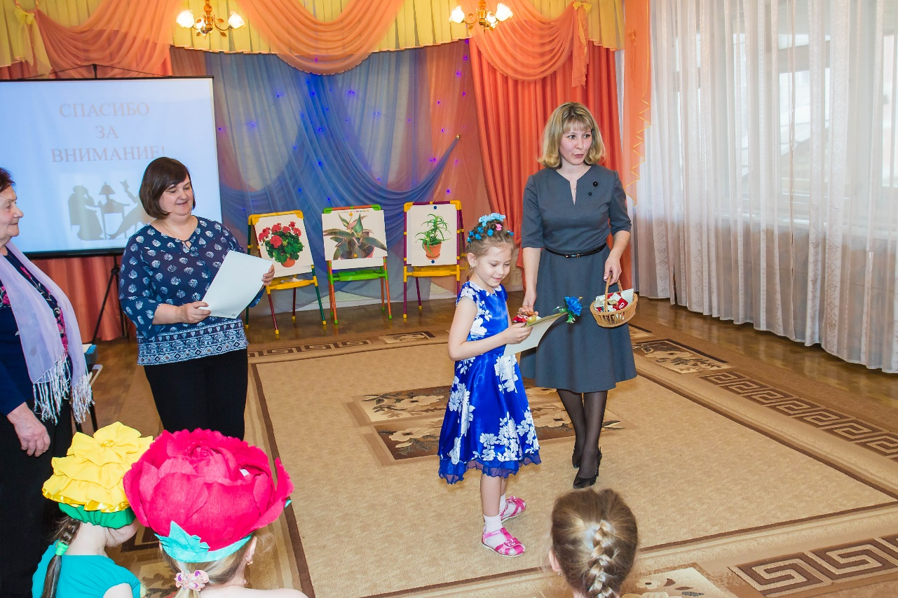
Награждение участников.
Ю. Дулепина, «Все дети любят розу»

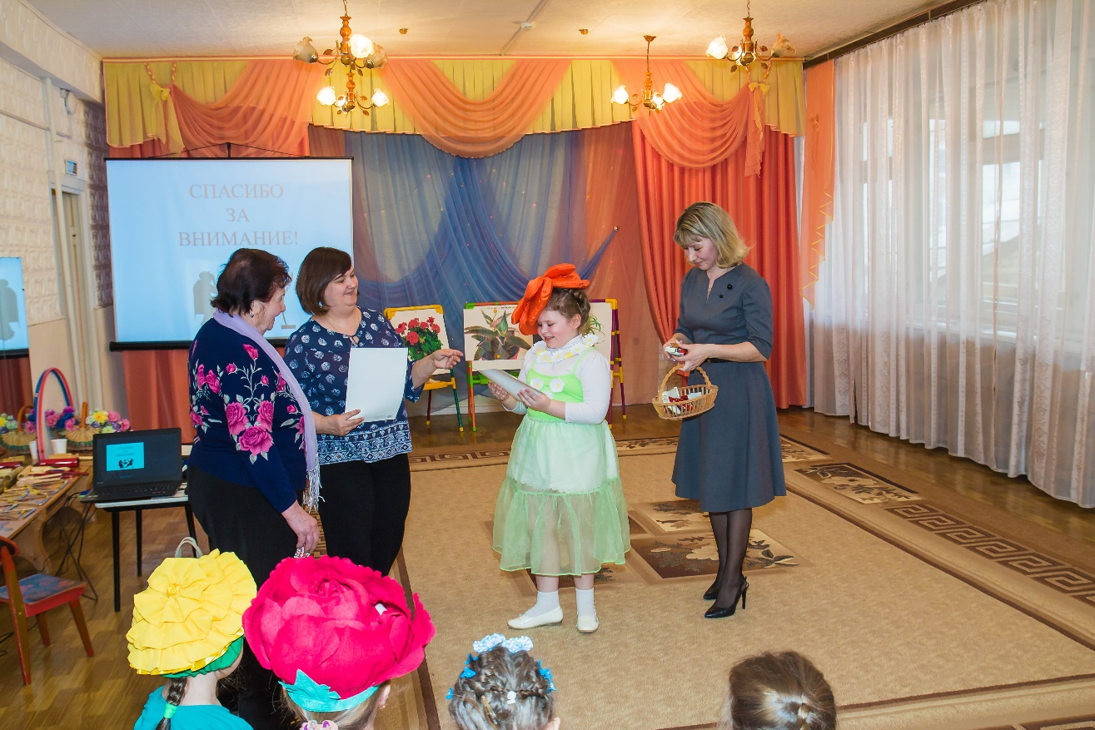
Награждение участников.
А. Ахундова, «Почему на голове не растут цветочки?»

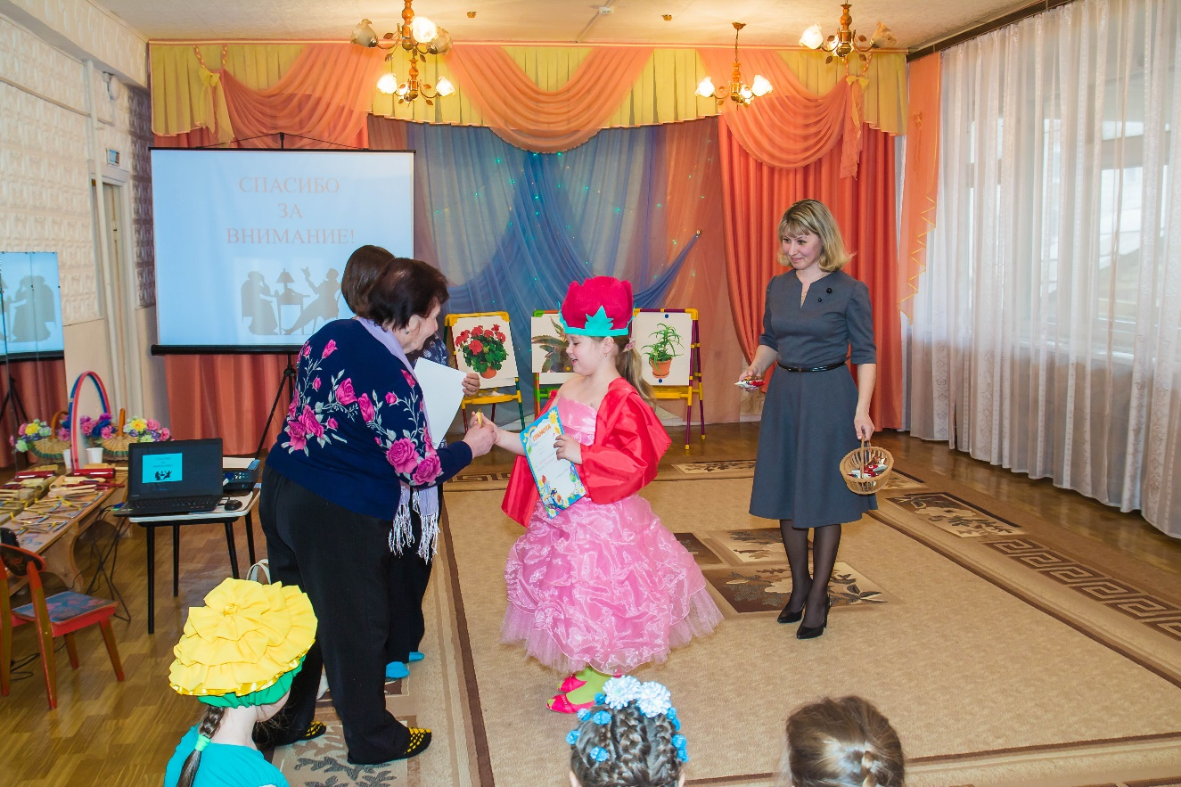
Награждение участников.
А. Рысаков, «Роза»

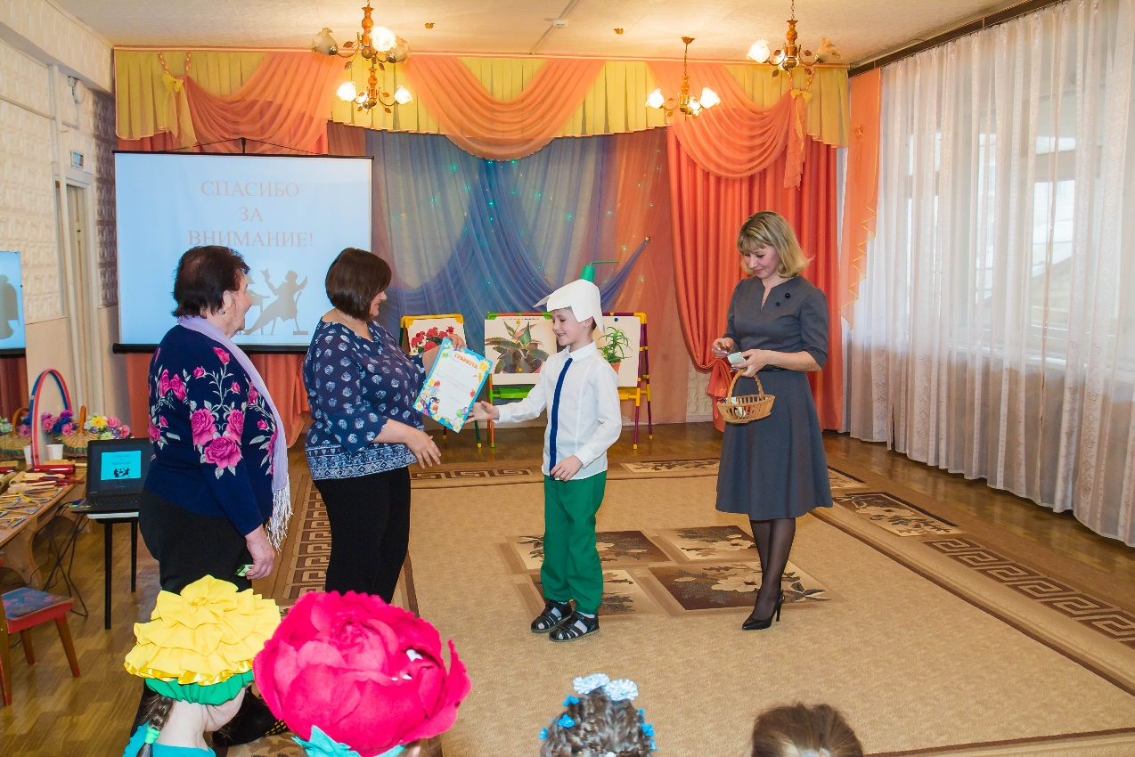
Награждение участников.
А. Матутис, «Подснежник»

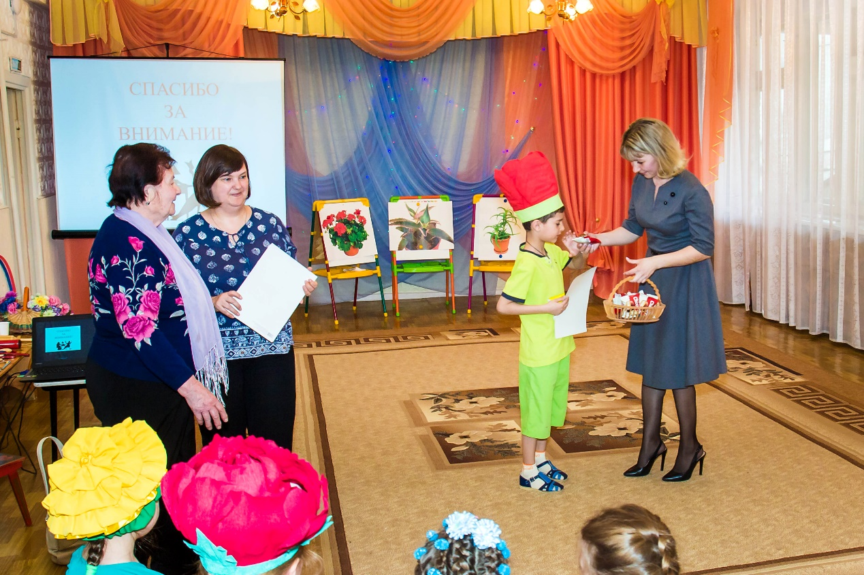
Награждение участников.
А. Полетаева, «Тюльпан»

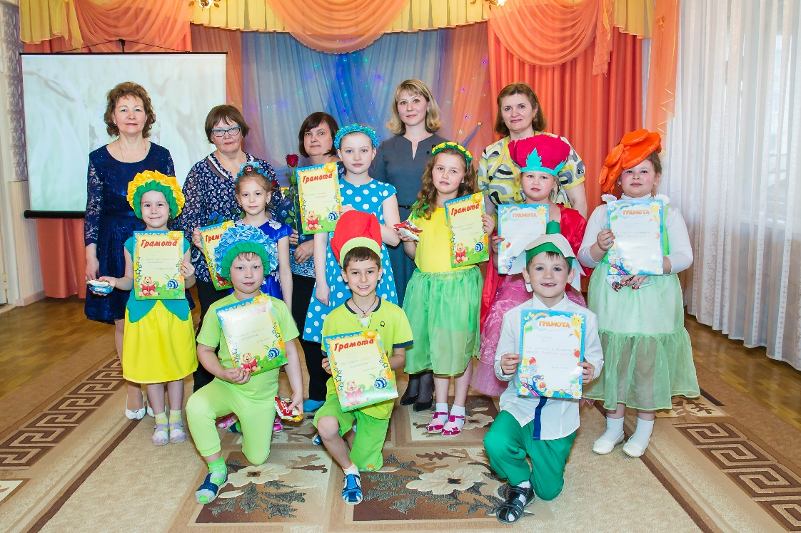
Участники конкурса «Бал цветов»

Приложение 2
Сценарий конкурса чтецов «Чарующие голоса»
Тема: «Бал цветов»
Конкурсанты:
дети подготовительных к школе групп № 6; № 10 (6 – 7 лет)
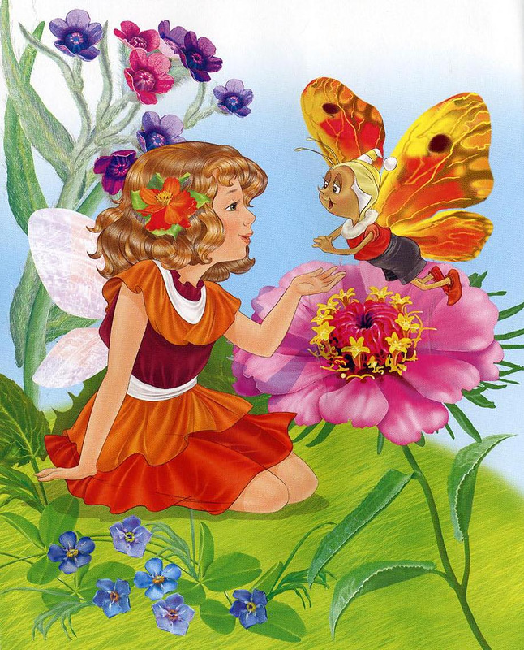
Составители:
музыкальный руководитель
Амосова Елена Валентиновна,
учитель – логопед
Чащина Анна Александровна

Свердловская область
Нижняя Тура
Апрель 2018

Цель. Формирование у детей способности выразительно читать стихи о цветах.
Задачи.
1. Развивать способность выразительно и эмоционально читать стихи о цветах.
2. Совершенствовать исполнительское мастерство дошкольников.
3. Развивать умение понимать поэтические образы цветов в стихотворениях.
4. Воспитывать любовь к поэзии.

Методические приёмы.
1. Праздничное приветствие Ведущего, поднятие эмоционального настроения участников для выступления на конкурсе чтецов.
2. Показ презентации «Бал цветов» (слайды о цветах по содержанию стихов).
3. Выразительное чтение стихов детьми: эмоциональность, настроение, мимика, жесты, передача образов.
4. Ритмичное и эмоциональное исполнение детьми танцевальных композиций с цветами.
5. Подведение жюри итогов конкурса чтецов. Вручение детям грамот. Вручение всем детям – конкурсантам сладких призов.

Предварительная работа.
1. Подбор стихов для детей к конкурсу на тему: «Бал цветов».
2. Разучивание с детьми стихов, закрепление правильного произношения и интонаций, передача выразительности.
3. Создание детьми – конкурсантами (совместно с родителями) рисунков по содержанию стихотворений.
5. Оформление выставки детских рисунков «Бал цветов».
6. Создание мультимедийной презентации «Бал цветов».
7. Приглашение в конкурсное жюри: библиотекаря детского клуба «Спутник», Нижнетуринских поэтов.

Оформление музыкального зала.
Зал празднично украшен, как весенняя полянка: в небе солнце, птички, на траве - тюльпаны, в вазах весенние веточки яблони.

Ход конкурса чтецов «Чарующие голоса»
Тема: «Бал цветов»
Слайд 1. Ораторы.
Под музыку в зал входят конкурсанты, зрители и члены жюри, рассаживаются на стулья.
Вальс. Весенние Голоса И. Штраус.
Слайд 2. (комнатные цветы)
Ведущий. Добрый день, уважаемые гости, коллеги, родители. Мы рады видеть Вас на ежегодном конкурсе чтецов «Чарующие голоса». В нашем детском саду стало доброй традицией проводить такой конкурс. В этом году он посвящен цветам. И так, я объявляю открытым «Бал цветов».
Приветствуйте волонтерскую команду подготовительной группы № 6. Ребята расскажут нам о комнатных растениях.
- Выступление подготовительной к школе группы № 6 «Комнатные цветы». Музыка. «Доброта».
Слайд 3. (Тюльпаны).
Ведущий.
Цветы чисты, красивы и невинны,
И дарят сил прилив и красоту.
И ощущается особое волнение,
Когда мы видим эту ценность наяву!
Как радуют наш взор яркие краски цветов, их изящные очертания! Наверное, нет ничего совершеннее в природе, чем цветы! Они и украшение, и лекарства, и пища, и символы. Не зря сказал поэт: «Цветы – улыбка природы!».
Слайд 4. (Цветы).
Ведущий. Сегодня на конкурсе дети выразительно прочтут стихи, а
уважаемое жюри оценит мастерство каждого участника конкурса. Представим членов жюри:
1. Библиотекарь детского клуба «Спутник».
2. Нижнетуринские поэты.
Слайд 5. (Роза).
Ведущий. Множество стихотворений сложено о царице всех цветов – розе. Многие поэты воспевали красоту этого удивительного цветка. Я приглашаю С. У.
- А. Рысаков «Роза».
Сколько раз была воспета,
Ты, царица всех цветов?!
И у каждого поэта
Для тебя есть море слов.
Я добавлю: ты прекрасна,
Ароматна и нежна;
Время над тобой не властно –
Ты во все века нужна!
Но, любуясь красотою,
И восторга не тая,
При общении с тобою
О шипах припомню я…
Слайд 6. (Незабудки).
Ведущий. В годы Великой Отечественной войны на опушках распускались голубые незабудки. Своим неповторимым нежно-голубым цветом они радовали глаз солдат. Я приглашаю сюда Т. У.
- С. Михалков «Незабудки».
Незабудки голубые,
Колокольчик полевой…
— Где растут цветы такие? —
Отвечают: — Под Москвой!
Мы их рвали на опушке,
Там, где много лет назад
По врагам стрелял из пушки
Нашей армии солдат.
— Дайте нам букет цветов!.. —
Раз-два-три! Букет готов!
Слайд 7. (Василек).
Ведущий. Приглашаю А. К. прочесть стихотворение о полевом небесно-голубом цветке.
- Ю. Дулепина «Все дети любят розу».
Все дети любят розу,
А я другой цветок.
Не астру, не мимозу –
Обычный василёк.
Он нежный и красивый
Цветочек полевой,
Лиловый, ярко-синий,
Небесно-голубой.
Сорвал цветок любимый,
Восторженно гляжу,
И вдруг среди ворсинок
Я чудо нахожу.
Ведь в серединке мягкой
Шевелится жучок,
Из всех цветочков ярких,
Он выбрал василёк!
Слайд 8. (Девушки с веночками).
Ведущий. Встречайте детей подготовительной группы с танцем «Веночки»
(детские песни про весну).
- Танец «Веночки», подготовительная к школе группа № 6.
Слайд 9. (Одуванчик).
Ведущий. А знаете ли Вы, на кого похож одуванчик? Нет? Т. Р. нам расскажет об этом.
- И. Эрф «Одуванчик, одуванчик…»
Одуванчик, одуванчик,
На кого же ты похож?
Ты и мягкий, и пушистый
И лохматый словно ёж.
А вот если затанцует
Ветер быстрый и лихой,
То причёску твою сдует-
Будешь лысый и смешной.
Одуванчик, одуванчик,
Ты прекрасен, когда тишь,
Ветром сдует твой султанчик,
Ты в смущении стоишь.
Слайд 10. (Тюльпан).
Ведущий. Красота этих цветов способна разрушить царящую немоту глухих пустынь. А еще, в одном из этих цветов когда-то жила Дюймовочка. Догадались? М. Т. прочтет нам стихотворение об этих удивительных цветах.
- А. Полетаева «Тюльпаны».
На голове цветка – тюрбан
Бутоны раскрывает.
Мне снилось, что один тюльпан,
Дюймовочку скрывает!
И сон закончился когда,
Проверить я хотела…
И в каждый наш цветок тогда,
Внимательно глядела.
Но, пчёлок только и жучков,
Я там нашла внутри цветков!
Как маленькие чаши,
Цвели тюльпаны наши!
Слайд 11. (Подснежник).
Ведущий. С наступлением весны солнце начинает пригревать все сильнее. Тает снег, и появляются первоцветы. Нелегко, порой, приходится им пробиваться сквозь толщу льда и снега. Я приглашаю Ш. К.
- А. Матутис «Подснежник».
Я родился!
Я родился!
Снег пробил,
На свет явился!
Ух, какой ты, снег, колючий,
Ты холодный, снег, и злющий.
О морозах зря мечтаешь,
Очень скоро ты растаешь,
Уплывешь потоком в речку
И не скажешь ни словечка!
Ведущий. Выступает детский оркестр «Ягодка». П. И. Чайковский «Подснежник».
- Оркестр «Ягодка». П. И. Чайковский «Подснежник». Исполняют дети подготовительной к школе группы № 6.
Слайд 12. (Василек)
Ведущий. О символе святости, нежности, приветливости и доверия прочтет К. Е.
- А. Полетаева «Василек».
Тонкий длинный стебелёк
И голубенький цветок.
Распустился – василёк,
Мимо я пройти не смог!
Цвета – неба голубого,
Не встречал, ещё такого!
Я цветка, не стану рвать,
Завтра, встретимся опять!
А пришёл, когда наутро -
Расцвело здесь небо будто!
Была полянка голубой,
Где ж дружок вчерашний мой?!
Слайд 13. (Одуванчик).
Ведущий. Однажды, рано утром, на зеленой полянке встретились три зайчонка. Каково же было их удивление, когда они увидели… А что они увидели, об этом нам прочтет З. Н.
- А. Валевский «Рано утром».
Рано утром — спозаранку
На зелёную полянку,
Где ручей струится звонкий,
Прибежали три зайчонка,
Рассчитались по порядку
Стали делать физзарядку.
Потянулись, наклонились
И, конечно, удивились…
Что за чудо?! Среди лета
В шубу белую одета
Вся поляна — вот так смех!
Это что же, братцы, — снег?!
Ведь июнь, а он не тает…
Но разгадка тут простая:
На поляне там и тут
Одуванчики цветут.
Слайд 14. (Ромашка).
Ведущий. Не смотря на огромное множество этих цветов, они остаются очень нежными и ранимыми. Что же это за цветы? О них нам расскажет Л. С.
12. Драго «Ромашки».
Белые рубашки
В жёлтенький горошек
Вышили ромашки
Вдоль лесных дорожек,
Нет, глазунью это
Из яичек мелких
Разложило лето
На полях – тарелках!
Вы не так смотрели:
На полях — салфетках
Отдохнуть присели
Солнышкины детки!
Желтые конфеты
Белые бумажки —
Знают все ответы
Хитрые ромашки!
Обойду сторонкой,
Пусть растут привольно.
Лепестки не трону…
Вдруг им будет больно…
Слайд 15. (Мак и ромашки).
Ведущий. Отгадайте загадку: «Почему на голове не растут цветочки?» Я уверена, что отгадку знает Х. Д.

- А. Ахундова «Почему?»
Почему на голове
Не растут цветочки?
Ведь растут они в траве
И на каждой кочке!
Если волосы растут,
Значит, их сажают…
А сажать цветочки тут мне
Не разрешают!
Почему не сделать так:
Срезать все кудряшки,
На макушку – красный мак,
А вокруг – ромашки!..
… Вот была бы голова!
Голова что надо!
Лес, цветы, грибы, трава…
Тишина… Прохлада…
Слайд 16. (Цветы).
Слайд 17. («Вальс цветов»)
Ведущий. А сейчас для Вас исполнят «Вальс цветов» дети подготовительной группы.
- «Вальс цветов» (парный) подготовительная к школе группа № 6.
Слайд 18. (Видео о цветах)
Ведущий. А сейчас, пока жюри подводит итоги, я предлагаю Вашему вниманию небольшую зарисовку о весне, о цветах. Давайте еще раз насладимся красотой цветов – улыбкой природы!
- Игра с цветами. Подготовительная к школе группа № 6.
Ведущий. Наступает самый волнительный момент нашего поэтического конкурса. Я даю слово нашему уважаемому жюри, которое справедливо оценивало мастерство маленьких чтецов.
16. Слово жюри. Вручают грамоты с номинациями, в соответствии с выразительным прочтением детьми стихов, затем вручают детям грамоты за 3-е, 2-е, 1-е места в конкурсе чтецов «Бал цветов». Каждому конкурсанту дарят сладкий приз.
Ведущий. Мы выражаем огромную благодарность гостям, которые пришли на наш конкурс, а также родителям за помощь в подготовке костюмов для детей. Уважаемое жюри, примите от нас Благодарственные письма и сувениры. Спасибо Вам!
Дети могут пройти в свои группы. А гостей мы приглашаем на чаепитие.

Приложение 3
Выставка рисунков к конкурсу чтецов
«Чарующие голоса»
Тема: «Бал цветов»

